МИНОБРНАУКИ РОССИИ
Санкт-Петербургский государственный
электротехнический университет
«ЛЭТИ» им. В.И. Ульянова (Ленина)
Кафедра АПУ

отчет
по лабораторной работе №2
по дисциплине «Информатика»
ТЕМА: Пакет MC Office. Основы работы в текстовом процессоре Word. Форматирование структурно сложных документов.

Студентка гр. 4370 |  | Загребельных Е.Р.
Преподаватель |  | Писарев А.С.

Санкт-Петербург
2024

Цель работы:
- ознакомиться с форматированием посредством стилей;
- рассмотреть использование шаблонов и разбить документы на разделы;
- изучить форматирование страниц, создать сноски, нумеровать заголовки и создать оглавление;
- получить практические навыки по работе с большими документами, включая средства по организации структуры документа.

Ход работы:
- Ознакомилась с методическими указаниями.
- Создала новые стили для абзаца и символа. Применила созданные стили к абзацу и символу в документе:
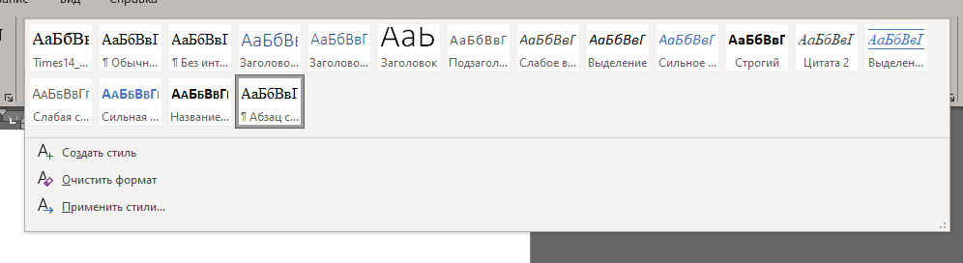
Рисунок 1 – «Список имеющихся в документе стилей»
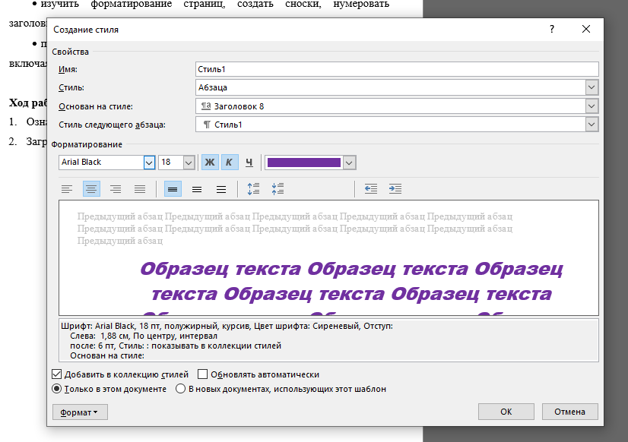
Рисунок 2 – «Созданный стиль для абзаца»
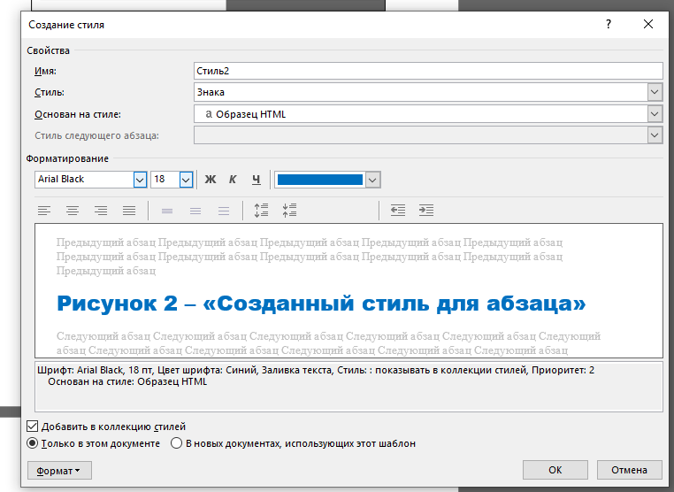
Рисунок 3 – «Созданный стиль для символа»
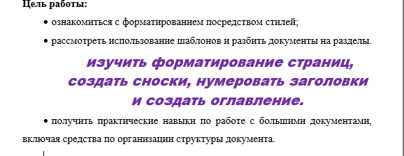
Рисунок 4 – «Стиль, примененный на абзаце»
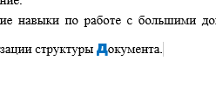
Рисунок 5 – «Стиль, примененный на символе»

- Создала служебную записку на основе шаблона.
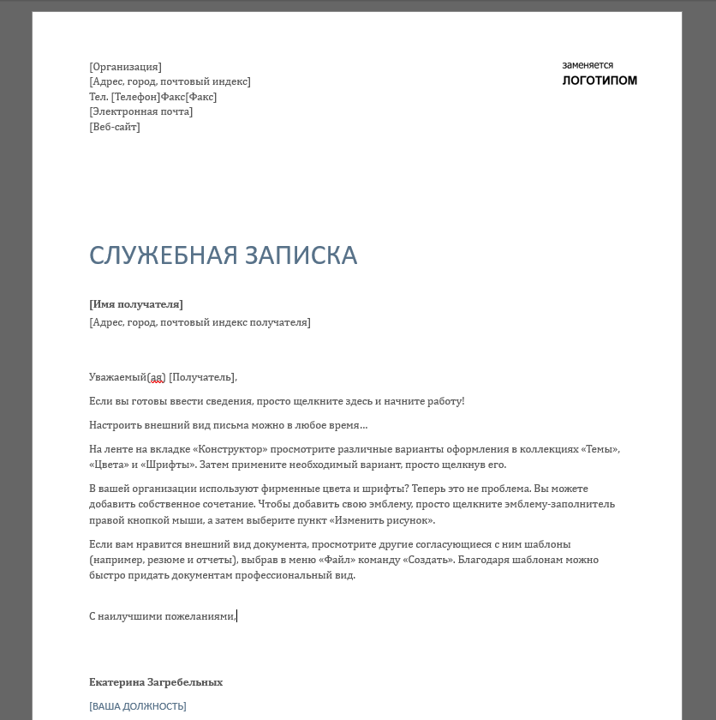
Рисунок 6 – «Служебная записка»
- Сохранила служебную записку.
- Исследовала действия команды Стиль.
- Разбила документ на разделы, начиная каждый новый раздел с новой страницы:
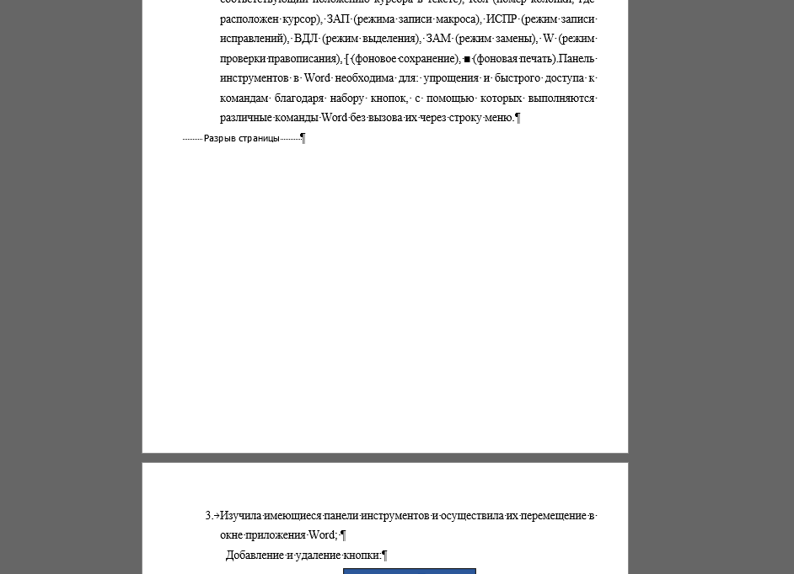
Рисунок 7– «Раздел начинается с новой страницы»
- Создала на двух разделах разные колонтитулы:
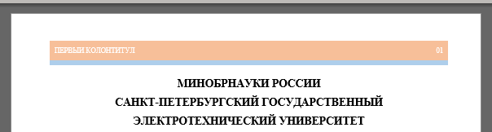
Рисунок 8– «Первый колонтитул»
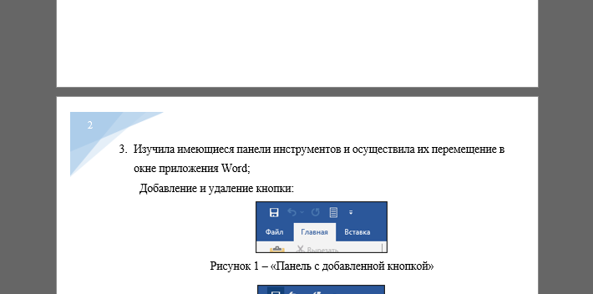
Рисунок 9– «Второй колонтитул»
- Выполнила сквозную нумерацию страниц, обеспечила скрытый номер на первой странице.
- Обеспечила вертикальное выравнивание по центру титульного листа текста.
- Разбиение текста на две колонки:

Стр. (номер текущей страницы документа), Разд. (номер раздела текущей страницы документа), [цифра][цифра] (текущая/всего страниц в документе), На (положение курсора от верхней границы страницы), Ст (номер строки, соответствующий положению курсора в тексте), Кол (номер колонки, где расположен курсор), ЗАП (режима записи макроса), ИСПР (режим записи исправлений

- Создала разные виды сносок: первая сноска, вторая сноска, третья сноска
- Перешла в режим Структура и изучила панель инструментов. Оформила заголовки:
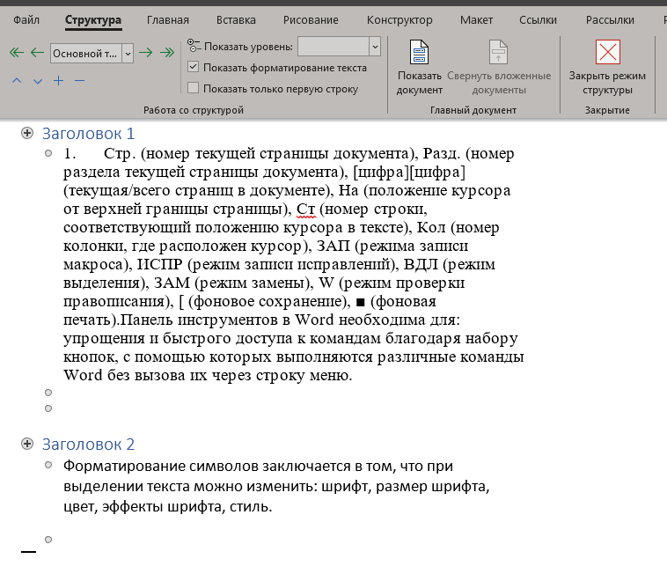
Рисунок 10– «Заголовки в режиме структура»
- Создала автоматическую нумерацию и оглавление:
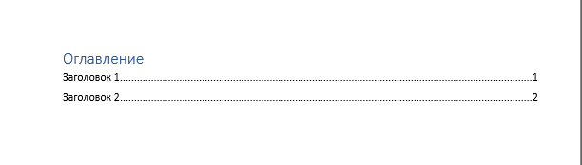
Рисунок 11– «Оглавление»
- Сохранила созданный документ со всеми выполненными заданиями.
ВЫВОД
Я Загребельных Екатерина ознакомилась с общими сведениями и новациями MS Office, исследовала структуру графического интерфейса пользователя, изучила основы форматирования текстовой информации и получила практические навыки по работе с большими документами, включая средства по организации структуры документа в текстовом редакторе Word.

Сноска внизу текста
Сноска внизу страницы

